Jogo de Desviar

*Hoje vamos criar um jogo em que o personagem tem que fugir de elementos na tela.*

------------------------------------------------------------------------------------

#### PARTE 1 - Programando o objeto que terá que ser evitado. Este objeto será utilizado como modelo para gerar vários clones.

* 1. Crie um novo projeto
* 2. Adicione um objeto (Ex.: Lighting, Basketball, etc)
* 3. Faça ele ficar escondido.
* 4. **QUANDO** **FOR CLICADO**, faça que um clone seja **sempre** criado cada segundo.

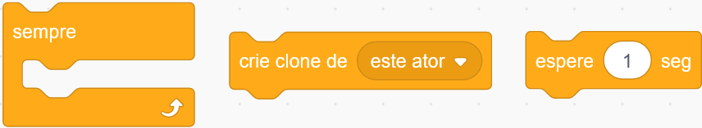

* 5. **QUANDO O CLONE FOR CRIADO**, faça que ele vá para lugar aleatório no topo da tela:

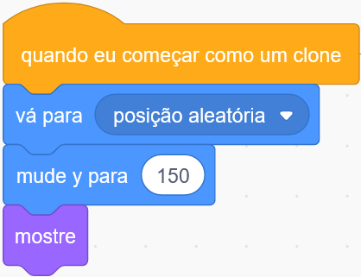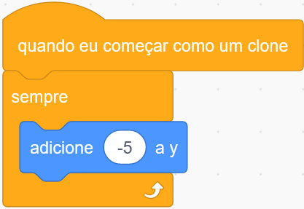

* 6. **QUANDO O CLONE FOR CRIADO**, faça ele cair.
* 7. Faça o clone sumir se ele tocar no chão. Combine os blocos abaixo

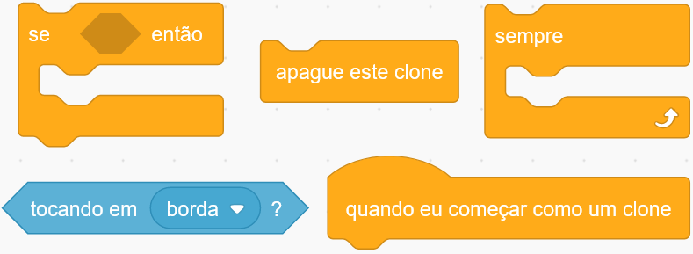

#### PARTE 2 - Programando personagem

* 1. Adicione um personagem
* 2. Faça o personagem se mover dependendo da tecla do teclado sendo pressionada.
  1. Por exemplo, se a seta para direita for pressionada, o personagem deve se mover para direita.

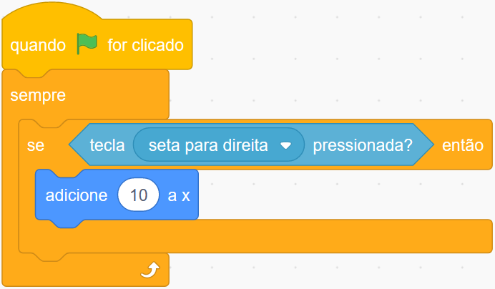

* 3. Faça o jogo terminar se o personagem encostar nos objetos caindo

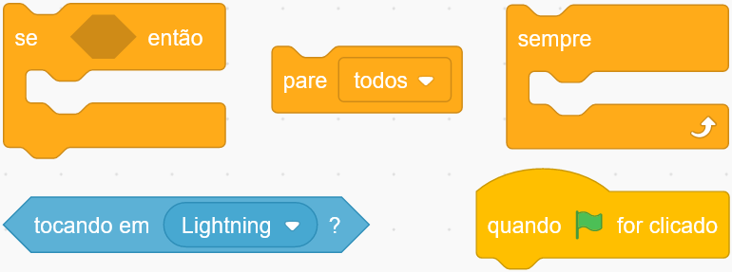

#### MODIFICAÇÕES

* 1. Adicionar uma variável para contar o tempo que o jogador ficar vivo
* 2. Adicionar outro objeto para o jogador evitar
* 3. Fazer este outro objeto se mover aleatoriamente
  1. não o faça sumir se ele tocar na borda do jogo